附件1-1：

山西省防范非法集资主题短视频
挑战赛参与指引

一、活动时间
6月15日至6月25日
二、活动形式
参与者通过抖音、快手等平台，发布10秒到60秒的短视频，短视频内容要围绕“防范非法集资”知识普及，以风险提示、普法宣传等形式引导广大人民群众自觉远离非法集资。
三、参赛方式
扫码或搜索关注“山西省防范和打击非法集资”微信公众号。参与者在发布短视频后，打开公众号的推送，点击“阅读原文”填写并提交报名信息（抖音号、联系方式），即为报名参赛。
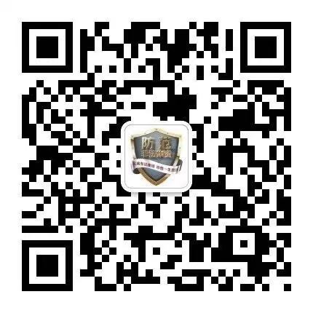

四、评选奖励
活动截止时，根据点赞量和转发量的合计数进行评比，前五名的作品即为优秀作品，可获得精美礼品一份，前200名将获得纪念礼品一份，获奖名单将在“山西省防范和打击非法集资”微信公众号上予以公布。

六、生命本活动最终解释权归主办方所有

附件1-2：

山西省防范非法集资知识有奖竞答
参与指引

一、答题内容
非法集资相关知识，以《防范和处置非法集资条例》内容为主。
- 活动时间
6月10日至6月21日
- 参与方式
扫码或搜索关注“山西省防范和打击非法集资”微信公众号，点击“有奖竞答”推送，进入小程序参与答题。

四、活动规则
- 每人每天有三次答题机会，全部答对即可进入抽奖环节（每天一次），同时可以分享并邀请好友参与答题活动；
- 系统每次将从题库中随机抽取10道题作为题目（包含选择题和判断题），获得奖品的用户需要准确填写收货地址和联系方式；
- 系统将于次日在“山西省防范和打击非法集资”微信公众号上公布获奖名单；
- 我们将按照获奖人提供的收货信息配送奖品。
五、本活动最终解释权归主办方所有

附件1-3：

国家处非联办防范非法集资知识

答题赛参赛指引

一、活动时间
2022年6月15日（周三）至6月21日（周二）（共7天）
6月15日答题时间：10:00—22:00
6月16日—21日答题时间：8:00—22:00

二、参赛方式
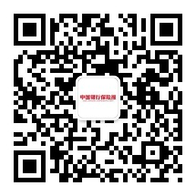
（一）活动期间，扫码或搜索关注“中国银行保险报”微信公众号。

（二）新用户关注后将收到公众号的自动回复，点击自动回复中的“开始答题”，即可进入活动页面。
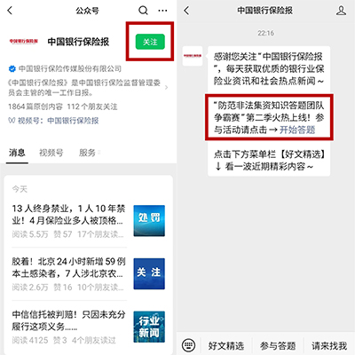

已关注的用户发送关键词“答题”到公众号后台，点击自动回复中的“开始答题”，即可进入活动页面。（答题过程中如遇试卷失效，重新发送关键词“答题”到公众号后台，即可获取最新活动链接。）
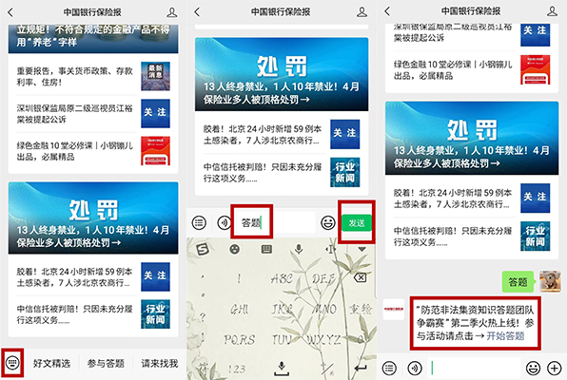
（三）进入活动页面后，输入姓名并选择所在地区（省、自治区、直辖市、新疆生产建设兵团，不含港澳台地区），输入手机号（仅用于统计分数时识别身份，不会外泄）和工作单位（选填）后，即可开始答题。

三、活动形式
本次活动以“团队争霸”形式开展，以地区（省、自治区、直辖市、新疆生产建设兵团，不含港澳台地区）为单位划分战队。面向社会公众，任何个人均可参加，选择同一个地区的用户自动组成同一战队；各战队总成绩根据参与人数、得分情况等指标计算得出，每天定时公布各站队成绩及排名。

四、评选奖励
活动结束时，总成绩排名前十的战队即为优秀战队。活动结束后，将为优秀战队所在地区颁发奖杯，同时总成绩排名靠前的用户也将获赠个人奖励。

五、本活动最终解释权归主办方所有。

